PROVA DI MATEMATICA

1- In un portafrutta ci sono 5 mele e 4 mandarini. Quanti frutti ci sono in tutto?

2- Calcola:
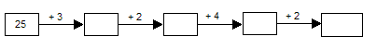

3- Giorgio ha 37 figurine. Ne regala 12 a Daniela. Quante figurine gli restano?

4- Osserva la striscia dei numeri

18 | 7 | 25 | 35 | 39

Quale numero è il maggiore? ...................

5- Osserva la striscia dei numeri

55 | 23 | 12 | 26 | 43

Quale numero è il minore? ...................

6- Cerchia la cifra delle decine.

25 - 3 - 56 - 7
37 - 21 - 15 - 26

7- Cerchia il risultato esatto.
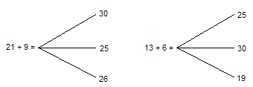

8- Quale figura si trova nella casella 5, C ?
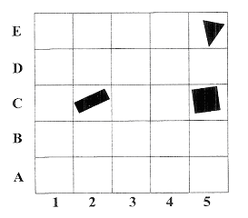

□ Triangolo
□ Quadrato
□ Rettangolo
9- Colora i rettangoli:

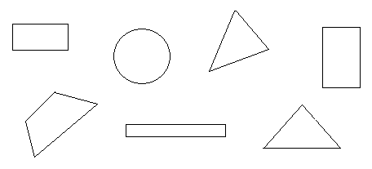

10- Esegui in colonna:

33 + 14 = 49 – 23 =

45 + 13 = 37 – 16=

54 + 16 = 58 – 36 =

27 + 15 = 46 – 25 =

